Základná škola s materskou školou Plavecký Peter 89, 906 35 Plavecký Peter
_________________________________________________________________

PROJEKT RIADENIA A ROZVOJA ŠKOLY
na obdobie rokov 2026 – 2031

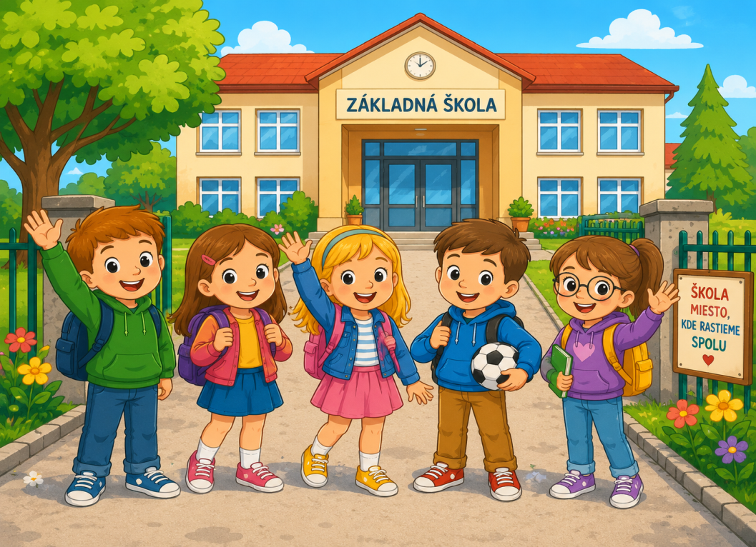

„Ľudskosť je pre mňa podstatnou súčasťou kvality vedenia a škola je dielňou ľudskosti.“

Spracovala: Mgr. Jana Červená

OBSAH

Úvod ................................................................................................................... 1
Vízia školy ........................................................................................................... 2
Strategické oblasti rozvoja základnej školy ......................................................... 2

1. Zvyšovanie kvality výchovno-vzdelávacieho procesu……………………………………… 2

2. Podpora inkluzívneho vzdelávania ………………………………………………………………… 2
3. Digitalizácia školy .................................................................................................. 3
Riadenie ľudských zdrojov ................................................................................... 3

Spolupráca s rodičmi a verejnosťou ………………………………………………………………….. 4

Rozvoj mimoškolskej činnosti …………………………………………………………………………… 4

Materiálno-technický rozvoj školy …………………………………………………………………….. 4

Budovanie pozitívnej klímy školy ………………………………………………………………………. 5

Kontrola a hodnotenie kvality školy ………………………………………………………………….. 5
Záver …………………………………………………………………………………………………………………. 6

ÚVOD

Škola predstavuje významnú spoločenskú inštitúciu, ktorej poslaním je poskytovať kvalitné vzdelávanie, vytvárať podmienky pre harmonický rozvoj osobnosti žiaka a pripravovať ho na život v modernej spoločnosti. Cieľom projektu riadenia a rozvoja školy je stanoviť víziu, priority a konkrétne kroky smerujúce k zvyšovaniu kvality výchovno-vzdelávacieho procesu, rozvoju zamestnancov školy a budovaniu pozitívnej klímy školy.
Pri tvorbe projektu vychádzam zo súčasných potrieb školstva, skúseností z pedagogickej praxe, legislatívnych požiadaviek a potrieb žiakov, rodičov a pedagogických zamestnancov.
Hlavným cieľom je vytvoriť modernú, bezpečnú a otvorenú školu, ktorá poskytuje kvalitné vzdelávanie a pripravuje žiakov na život v meniacom sa svete.

Vízia školy

Víziou školy je vytvoriť modernú, otvorenú a bezpečnú školu, ktorá podporuje individuálny rozvoj každého žiaka, rozvíja jeho potenciál, tvorivosť a kritické myslenie a pripravuje ho na úspešný život v spoločnosti.
Škola bude miestom, kde sa žiaci budú cítiť bezpečne, budú motivovaní k učeniu a budú mať možnosť rozvíjať svoje schopnosti v súlade so svojimi potrebami a záujmami.

„Každé dieťa môže byť úspešné, ak dostane príležitosť rozvíjať svoj potenciál.“

Strategické ciele rozvoja základnej školy

1. Zvyšovanie kvality výchovno-vzdelávacieho procesu
Hlavnou prioritou školy bude poskytovanie kvalitného vzdelávania založeného na moderných pedagogických prístupoch. Dôraz bude kladený na:
- rozvoj čitateľskej, matematickej a digitálnej gramotnosti,
- využívanie inovatívnych metód vyučovania,
- podporu kritického myslenia,
- projektové a zážitkové vyučovanie,
- individualizáciu vzdelávania,
- pravidelné hodnotenie dosahovaných výsledkov.
Pozornosť bude venovaná aj žiakom so špeciálnymi výchovno-vzdelávacími potrebami a žiakom nadaným.

2. Podpora inkluzívneho vzdelávania
Vzhľadom na narastajúci počet žiakov s rôznymi vzdelávacími potrebami je nevyhnutné vytvárať podmienky pre inkluzívne vzdelávanie.
Medzi priority budú patriť:
- úzka spolupráca s odbornými zamestnancami,
- podpora asistentov učiteľa,
- individuálny prístup k žiakom,
- spolupráca s poradenskými zariadeniami,
- vytváranie podmienok pre úspešné vzdelávanie všetkých žiakov.
Osobitná pozornosť bude venovaná žiakom s ADHD, poruchami učenia a správania.

3. Digitalizácia školy
Moderné technológie sa stali neoddeliteľnou súčasťou vzdelávania. Cieľom bude:
- modernizácia digitálneho vybavenia školy,
- efektívne využívanie interaktívnych tabúľ,
- rozširovanie digitálnych kompetencií žiakov,
- využívanie digitálnych vzdelávacích platforiem,
- elektronizácia administratívnych procesov.
Pedagogickí zamestnanci budú motivovaní k využívaniu digitálnych nástrojov vo vyučovaní.
Cieľom bude pripraviť žiakov na život v digitálnej spoločnosti.

Riadenie ľudských zdrojov

Kvalita školy závisí predovšetkým od kvality jej zamestnancov. Pri riadení školy budem uplatňovať demokratický a participatívny štýl riadenia založený na vzájomnej dôvere, otvorenej komunikácii a spolupráci.
Moje priority budú:
- podpora profesijného rozvoja zamestnancov,
- motivácia zamestnancov,
- vytváranie priaznivej pracovnej klímy,
- podpora tímovej spolupráce,
- oceňovanie kvalitnej práce,
- otvorená komunikácia.
Pedagogickým zamestnancom budú vytvárané podmienky na kontinuálne vzdelávanie a profesijný rast.

Spolupráca s rodičmi a verejnosťou

Rodina predstavuje významného partnera školy. Preto budem podporovať:
- pravidelnú komunikáciu s rodičmi,
- organizovanie spoločných podujatí,
- zapájanie rodičov do života školy,
- transparentné informovanie o činnosti školy.
Škola bude aktívne spolupracovať s miestnou samosprávou, kultúrnymi organizáciami, športovými klubmi a ďalšími partnermi.

Rozvoj mimoškolskej činnosti

Dôležitou súčasťou života školy je záujmová a mimoškolská činnosť. Cieľom bude:
- rozširovanie ponuky záujmových útvarov,
- podpora športových aktivít,
- podpora kultúrnych a umeleckých aktivít,
- rozvoj environmentálneho povedomia,
- organizovanie exkurzií, výletov a projektových dní,
- kultúrne podujatia,
- súťaže a olympiády,
- folklórne tradície regiónu Záhoria.
Tieto aktivity prispievajú k budovaniu pozitívneho vzťahu detí ku škole.
Takéto aktivity významne prispievajú k rozvoju osobnosti žiaka a vytváraniu pozitívneho
vzťahu ku škole.

Materiálno-technický rozvoj školy

V oblasti materiálno-technického zabezpečenia bude cieľom:
- postupná modernizácia učební,
- obnova školského nábytku,
- zlepšovanie vybavenia odborných učební,
- rozširovanie digitálneho vybavenia,
- zvyšovanie bezpečnosti školského prostredia,
- skvalitňovanie školského areálu.
Na financovanie rozvojových aktivít bude škola využívať možnosti grantov, projektov a výziev ministerstva školstva.

Budovanie pozitívnej klímy školy

Pozitívna školská klíma je základným predpokladom úspešného fungovania školy. Mojím cieľom bude vytvárať prostredie založené na:
- vzájomnom rešpekte,
- tolerancii,
- bezpečnosti,
- spolupráci,
- otvorenej komunikácii.
Dôraz bude kladený na prevenciu sociálno-patologických javov, šikanovania a kyberšikanovania.

Kontrola a hodnotenie kvality školy

Súčasťou riadenia školy bude pravidelné hodnotenie dosahovaných výsledkov.
Budú využívané:
- hospitácie,
- analýzy výsledkov vzdelávania,
- dotazníkové prieskumy,
- sebahodnotenie školy,
- spätná väzba od rodičov a žiakov.
Výsledky hodnotenia budú využívané na prijímanie opatrení vedúcich k ďalšiemu zlepšovaniu kvality školy.

ZÁVER

Predkladaný projekt riadenia a rozvoja školy predstavuje víziu školy založenú na kvalite vzdelávania, profesionalite pedagogických zamestnancov, spolupráci s rodičmi a vytváraní podnetného prostredia pre všetkých žiakov.
Mojím cieľom je viesť školu ako modernú vzdelávaciu inštitúciu, ktorá bude pripravená reagovať na výzvy súčasnej spoločnosti, poskytovať kvalitné vzdelávanie, podporovať osobnostný rast žiakov a vytvárať priaznivé podmienky pre prácu zamestnancov školy a byť prirodzeným centrom vzdelávania a spoločenského života v obci Plavecký Peter.

V Sobotišti 12.06.2026 _________________________________
Mgr. Jana Červená

